**МIНIСТЕРСТВО  ОСВIТИ І НАУКИ  УКРАЇНИ**

**НАЦІОНАЛЬНИЙ   ТЕХНІЧНИЙ УНІВЕРСИТЕТ   УКРАЇНИ**

**“КИЇВСЬКИЙ  ПОЛІТЕХНІЧНИЙ  ІНСТИТУТ**

**ІМЕНІ ІГОРЯ СІКОРСЬКОГО”**

**Факультет прикладної математики**

**Кафедра програмного забезпечення комп’ютерних систем**

**Лабораторна робота № 1**

**з дисципліни “ Основи web-програмування”**

**тема “Створення та публікація статичних веб-документів”**

**.**

|  |  |  |
| --- | --- | --- |
| **Виконав(ла)**  **студент(ка) I курсу**  **групи КП-82**  **Залізний Захар Юрійович**  **(прізвище, ім’я, по батькові)**  **варіант №_______** |  | **Перевірив**  **“____” “____________” 20___ р.**  **викладач**  **Гадиняк Руслан Анатолійович**  **(прізвище, ім’я, по батькові)** |

**Київ 2018**

**Мета роботи**

Познайомитись із поняттям веб-документів та технологіями їх створення і стилізації.  
Опублікувати статичний веб-сайт на одній із безплатних веб-платформ.

**Постановка завдання**

### Підготовка

Замітки:

* Репозиторій А - навчальний репозиторій webprogbase на BitBucket.
* Репозиторій В - репозиторій webprogbase-lab1 даного завдання на GitHub.
  + GH_USERNAME - ваш логін на GitHub.
  + B_REPO_URL - URL репозиторія В на GitHub (https://github.com/GH_USERNAME/webprogbase-lab1).
  + B_SITE_URL - URL опублікованого сайту завдання на GitHub Pages (https://GH_USERNAME.github.io/webprogbase-lab1/).

Потрібно:

1. Створити на BitBucket репозиторій А і [налаштувати його інтеграцію з сайтом Progbase](http://progbase.herokuapp.com/documents/external/Progbase-integration-with-BitBucket-WebHooks).
2. Підготувати на GitHub репозиторій B:
   * Зареєструватись на [GitHub](https://github.com/) (отримати GH_USERNAME).
   * Створити на GitHub публічний репозиторій B з назвою webprogbase-lab1 та файлом README.md.
   * Додати у кореневу директорію B файл index.html (вміст файлу можна взяти з Додатків даного завдання).
   * Перейти в налаштування репозиторія B на GitHub (Settings -> GitHub Pages) і змінити Source із None на master branch.  
     Зберегти зміни (Save) і через деякий час на сторінці з'явиться посилання на опублікований сайт (див. Приклади).
   * Перевірити створений веб-сайт по шляху (B_SITE_URL): https://GH_USERNAME.github.io/webprogbase-lab1/,  
     де GH_USERNAME - ваш логін на GitHub.  
     Зверніть увагу, що слеш (/) вкінці URL є обов'язковим.
3. Прив'язати репозиторій B до A:
   * Перейти у терміналі до кореневої директорії A.
   * Додати B як підмодуль A командою: в git submodule add B_REPO_URL labs/lab1,  
     де B_REPO_URL - URL репозиторія B на GitHub.  
     Це прив'яже B до A і виконає клон B у директорію labs/lab1 локального A.
   * Із кореневої директорії A виконати збереження змін і синхронізувати локальний репозиторій A із віддаленим.
   * Впевнитись, що на сторінці даного завдання з'явилась інформація про надіслане рішення.
4. Встановити Jekyll за допомогою команди: sudo apt-get install jekyll

### Завдання

Зміни в репозиторій B:

1. Основні розділи сайту:  
   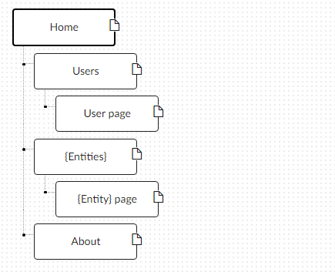
   1. Home. Додати на головну сторінку (index.html) назву сайту і додаткову інформацію про сайт і його призначення (параграф опису).
   2. Users. Сторінки користувачів:
      1. Створити файл users.html (тут і для інших сторінок: на основі HTML5 шаблону).
      2. Створити файли мінімум для 2-х користувачів (наприклад, users/1.html та users/2.html). Додати на сторінки інформацію про користувачів:
         * Логін.
         * Повне ім'я.
         * Дату реєстрації на сайті.
         * Параграф із біографією.
      3. Зв'язати сторінки так, щоби з index можна було перейти до users, а з users до кожного з користувачів (users/1.html та users/2.html).
   3. {Entities}. Сторінки сутностей за варіантом:
      1. Створити файл зі списом сутностей (наприклад, tasks.html) кожен елемент списку - посилання на сутність.
      2. Створити файли мінімум для 3-х сутностей (наприклад, tasks/1.html, tasks/2.html). У файлах розмістити інформацію про кожну сутність.
      3. Зв'язати сторінки так, щоби з index можна було перейти до списку сутностей, а зі списку сутностей до кожної сутності.
   4. About. Створити сторінку (about.html) із додатковим описом сайту і інформацією про автора сайту.
2. Додаткові зміни:
   1. Меню сайту. Створити список посилань на основні розділи сайту (Home, Users, {Entities}, About) і додати його до всіх створених сторінок.
   2. Зображення:
      1. Створити директорію images/ і додати у неї мінімум 3 зображення довільних форматів (наприклад, images/logo.png, images/users/1.png, images/users/2.png). Також можна додати декілька зображень для сутностей.
      2. Додати зображення за допомогою тегів img на відповідні сторінки (index, users/1, users/2).
   3. Стилізація сайту:
      1. Створити директорію stylesheets/, додати у неї файл з CSS-стилем (stylesheets/style.css) та підключити цей стиль до всіх створених веб-сторінок.
      2. Оформити стиль веб-сторінок [за вимогами](https://docs.google.com/presentation/d/1DBS6b-zl2HtdoH1IIoCRY3Ja81UI5VUU0fE8p_3nKc4/edit?usp=sharing).
3. Завершення роботи над завданням:
   1. Із кореня B синхронізувати його із віддаленим репозиторієм. Перевірити роботу оновленого сайту у мережі Інтернет.
   2. Додати посилання на ваш розроблений GitHub сайт у README.md в корені A (посилання у форматі Markdown, [приклад](https://bitbucket.org/DevInCube/webprogbase)).
   3. Із кореня A синхронізувати його із віддаленим репозиторієм. Перевірити відмітку про виконання завдання на сайті.

Приклади:

* Репозиторій A: <https://bitbucket.org/DevInCube/webprogbase>
* Репозиторій B: <https://github.com/publichadyniak/webprogbase-lab1>
* Відповідний GitHub Pages веб-сайт: <https://publichadyniak.github.io/webprogbase-lab1/>

**￼Приклади результатів**

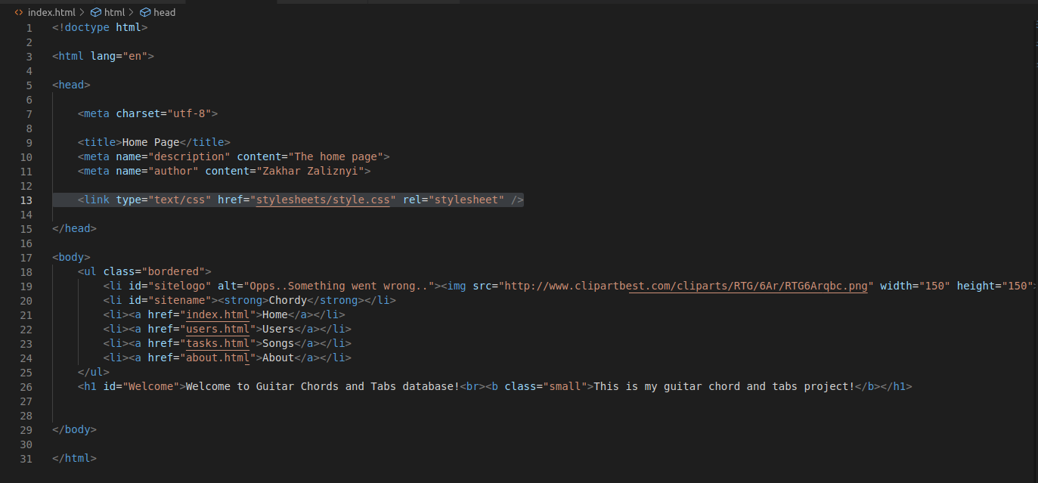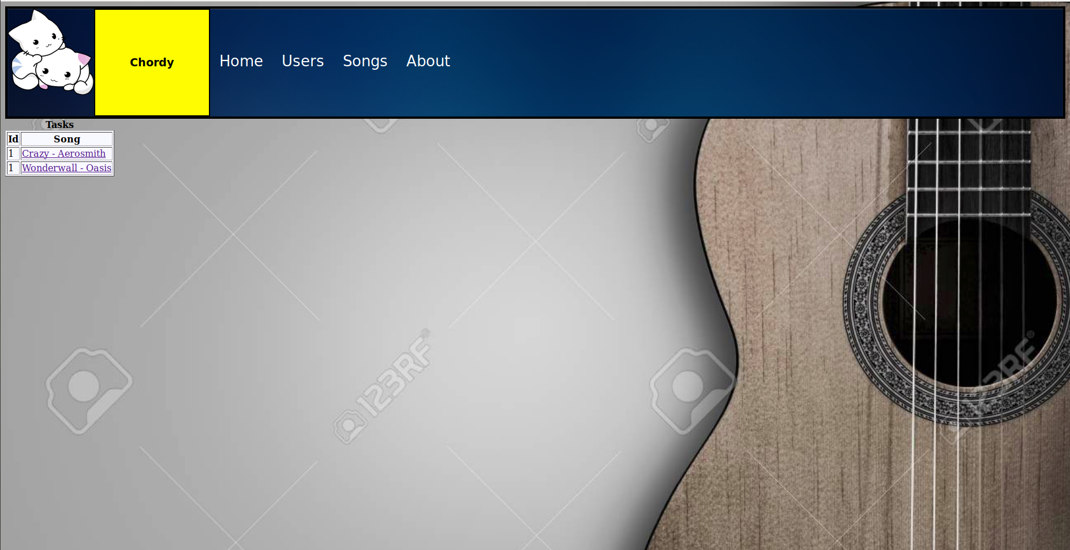

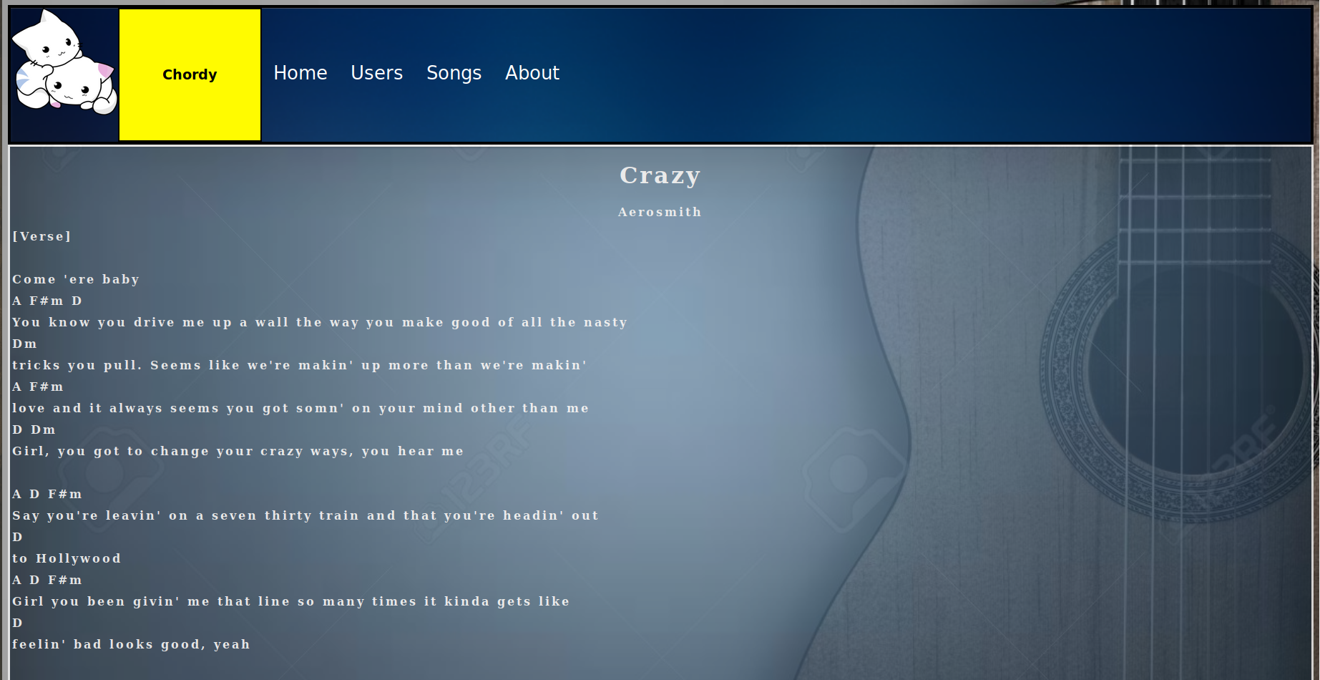

**Висновки**

Познайомився із поняттям веб-документів та технологіями їх створення і стилізації.  
Опублікував статичний веб-сайт на одній із безплатних веб-платформ.